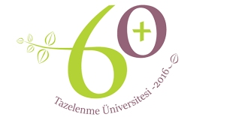
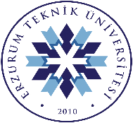

BESLENME VE DİYETETİK BÖLÜMÜ İLE FENİLKETONÜRÜ HASTALARINA YÖNELİK TIBBİ BESİN DESTEK KERMESİ
- Etkinlik türü: Sosyal Sorumluluk Etkinliği / Kermes
- Etkinlik yeri: Sağlık Bilimleri Fakültesi Arka Bahçesi
- Etkinlik tarihi: 20 Mayıs Salı 2025
- Etkinlik içeriği: Fenilketonüri hastalarına yönelik tıbbi besin destek kermesi düzenlenmesi
- Düzenleyen: 60+ Tazelenme Üniversitesi Koordinatörlüğü

Fenilketonüri hastalarına yönelik düzenlenen tıbbi besin destek kermesi, hastaların özel beslenme gereksinimlerine dikkat çekmek, toplumda farkındalık oluşturmak ve sosyal sorumluluk bilincini artırmak amacıyla, 60+ Tazelenme Üniversitesi tarafından, 20 Mayıs Salı tarihinde Sağlık Bilimleri Fakültesi arka bahçesinde gerçekleştirildi. Program, öğrenciler ve katılımcıların yoğun ilgisi ile gerçekleşti.
Sağlık Bilimleri Fakültesi arka bahçesinde gerçekleştirilen kermeste, fenilketonüri hastalarına uygun tıbbi besin ürünleri tanıtıldı ve katılımcılara sunuldu. Etkinlik kapsamında hastalığa yönelik farkındalığın artırılması hedeflenirken, öğrencilerin mesleki bilgi ve becerilerini uygulama fırsatı bulmaları sağlandı. Program süresince katılımcılar çeşitli ürünleri inceleme ve bilgi alma imkânı bulurken, etkinlik sosyal sorumluluk bilincinin gelişmesine katkı sağladı.

